2019年学业水平测试模拟试题一
高二历史（必修）
2019.2
注 意 事 项
考生在答题前请认真阅读本注意事项及各题答题要求：
1．本试卷包含选择题、判断题、材料解析题、问答题两部分。考生答题全部答案填涂在答题卡上，答在本试卷上无效。本次考试时间为75分钟。
2．答题前，请务必将自己的姓名和准考证号用0.5毫米黑色签字笔填写在答题卡上。
3．答选择题必须用2B铅笔把答题卡上对应题目的答案标号涂黑。如需改动，请用橡皮擦干净后，再选涂其它答案．答非选择题必须用0.5毫米黑色签字笔写在答题卡上的指定位置，在其它位置答题一律无效。

一、单项选择题：在每小题列出的四个选项中，只有一项是最符合题目要求的。（本大题共30小题，每小题2分，合计60分）
1．钱穆曾说：“在古代观念上，四夷与诸夏实在有一个分别的标准，这个标准，不是‘血统’而是‘文化’。”依据上述“血统”实施的政治制度是
A. 禅让制 B. 宗法制 C. 郡县制 D.察举制
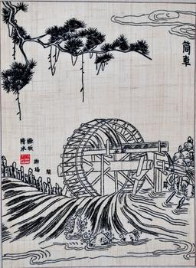
2．右边是我国古代某一生产工具的插图，有关该图工具的正确叙述是
A．农业播种技术的革新
B．用于农业灌溉
C．促进汉代粮食产量增加
D．被称为“水排”
3．2008年河南省文物考古研究所对一座在安阳境内的东汉大墓进行了考古挖掘。经过考察后专家宣布：这所古墓就是寻找已久的曹操墓。不过也有网友的质疑之声。这些“质疑之声”不应该包括
①发现成熟的青瓷器皿 ②发现灌钢技术制造的兵器
③墓碑中有关于丝绸之路的记载 ④关于田庄生活画面的画像石
A.①②③ B.②③④ C.①②④ D.①③④
4．“李贽和明清之际三大思想家毕竟还属于儒家学派中的改革派。他们并不完全否定儒家思想，而是希望给儒家思想增添符合新时代的内容。”下列属于“新时代的内容”的是
A. 格物致知 B. 心外无物 C. 经世致用 D. 天人感应
5．明清小说的作品中有颂扬农民斗争、要求个性解放、反对封建礼教、批判科举制、抨击官场腐败等内容。有一部文学作品被评价为剖析封建社会的百科全书，该作品应是
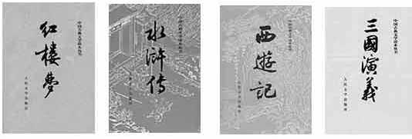
A B C D
6．孙中山曾说：“我中国衰败至今, 亦已甚矣。用兵未及经年, 全军几至覆没, 丧师赔款, 蒙耻启羞, 割地求和, 损威失体,外洋传播,编成笑谈之资。”以上材料反映的历史事件是
A．第二次鸦片战争 B．甲午中日战争
C．八国联军侵华战争 D．辛亥革命
7．近代中国的问题千头万绪，但论其主题，就是中国能否从农业文明中走出，从传统中走出，重建合乎世界潮流趋势的现代化。从这个意义上说中国近代化开始于
A.鸦片战争 B.洋务运动 C.戊戌变法 D.辛亥革命
8．1896年，清朝政府下令：“多以广开矿产为方今济急要图，当通谕各省将军督抚，体察各省情形，酌度办法具奏。”对这一谕令理解不准确的是
A．客观上促进了民族工业的发展 B．其目的是扩大税源，缓解财政危机
C．表明清政府坚持重农抑商政策 D．为缓解统治危机，被迫作出政策调整
9.“虽然它的用意在于保护革命成果，但在资产阶级民主共和政权建立初期，它首开了因人立法之风。因人立法反映出很大的封建人治主义色彩。因为法随人变，就造成了人的意志高于法的意志。”下列内容符合材料对《临时约法》评价的是
A．责任内阁制 B．三权分立原则 C．主权在民原则 D．民主共和原则
10．军阀吴佩孚曾致电时任总统徐世昌：“有北京学生因开会宣讲被逮者数百余人，沪商全体罢市……仰恳大总统以国本为念，以民心为怀，一面释放学生，以培养士气。一面促开国民大会，宣示外交得失缘由，共维时艰。”这反映了
A．辛亥革命余波未平 B．五四运动影响扩大
C．国民革命如火如荼 D．全民抗战风起云涌
11．1938年1月初,蒋介石亲临抗战前线指示：“尤应发挥我军主动进攻精神，配合各种有效战术，攻守自如，陷敌人于被动”。13日又强调“以军队联合有组织训练之民众，施行游击，以牵制破坏敌之后方，前呼后应”以上材料反映出
A.国共第一次合作的实现 B. 国民党放弃了片面抗战路线
C.国民政府战略战术的调整 D. 敌后战场已成为中国抗战的主战场
12．1948年11月4日，陈毅率领军队于临沂附近向南发动攻势，国民党军队将兵力向徐州集中，两军准备于此决一死战。这反映了
A．国民政府组织徐州会战 B．解放战争中战略决战的开始
C．渡江战役开始 D．淮海战役已拉开帷幕
13．毛泽东在《论人民民主专政》中说：“‘你们独裁。’可爱的先生们，你们讲对了，我们正是这样。中国人民在几十年中积累起来的一切经验……总之是一样，就是剥夺反动派的发言权，只让人民有发言权。”此时，中国
A．国民革命运动如火如荼 B．革命根据地已成燎原之势
C．工农红军正在战略转移 D．新民主主义革命即将胜利
14．中共八大指出，“我们国内的主要矛盾，已经是人民对于建立先进的工业国的要求同落后的农业国的现实之间的矛盾，已经是人民对于经济文化迅速发展的需要同当前经济文化不能满足人民需要的状况之间的矛盾”。八大关于国内主要矛盾的科学论断主要是依据
A．中华人民共和国成立 B．第一届全国人民代表大会的召开
C．第一个五年计划基本完成 D．我国当时生产力状况
15．下表是新中国1950年和1965年人民教育事业发展情况的统计。对其分析正确的是
年度 | 高等学校 |  | 中学 |  | 小学
年度 | 学校 | 学生 | 学校 | 学生 | 学校 | 学生
1950 | 227 | 13.4万 | 3690 | 109万 | 40万 | 2439万
1965 | 434 | 67.4万 | 80993(包括61626所农业与职业) | 1441.8万 | 168.19万 | 11600万
A．国民教育体系逐步形成 B．制定“百家争鸣”的学术方针
C．制定“三个面向”的教育方针 D．职业教育成为学校教育的主体
16．1969年尼克松说道：“十年后，到中国在核武器方面取得了重大进展的时候，我们就没有选择的余地了。我们必须与他们有比今天更多的联系。”此后，中美关系的变化
A．推动了中美两国的新型区域合作 B．是中国实行改革开放的需要
C．受益于日内瓦会议上达成的共识 D．有利于促进中日关系的健康发展
17．某一时期的国民经济成分有公有制经济、私有经济、三资企业（外商独资、中外合资、中外合作），这一时期最有可能处于
A．新民主主义革命时期 B．向社会主义过渡时期
C．文化大革命时期 D．社会主义现代化建设新时期
18．周纯娟拿到了香港中国旅行社签发的第一号《台湾同胞回乡探亲证》，成为首位得以“循正式途径”回大陆探亲的台湾同胞，回到了阔别38年的家中。以上反映的历史事件解读正确的是
A.两岸间实现真正停火 B.长期隔绝的状态被打破
C.两岸达成“九二共识” D.两岸实现直接三通
19．公元前1世纪，罗马帝国建立，帝国疆域辽阔，国内贸易极其繁荣。但统治者叫苦不迭：“麻烦就在于人口众多，管理事物繁杂，因为包括了各族和能力上的形形色色的人，所以统治起来困难至极。”为此，通过一系列司法实践逐步形成了
A．《十二铜表法》 B．公民法 C．万民法 D．自然法体系
20．在莎士比亚早期的抒情诗和喜剧中，古希腊式的爱欲冲动与个性自由、基督教式的节制忍耐与仁慈博爱水乳交融。早期历史剧在肯定人的现实欲望的合理性以及人自身力量与价值的同时，又仰望上帝的恩典，把耶稣式仁慈宽厚的秉性赋予了人间的帝王。这一时期的“人文主义”
A.主张信仰得救，倡导王权至上 B.追求民主法治，反对禁欲苦行
C.体现新旧交融，彰显人性价值 D.抨击君主专制，提倡信仰自由
21．斯塔夫里阿诺斯《全球通史》说道：“公元1500年是人类历史上的一个重要转折点……因为它标志着地区自治和全球统一之间冲突的开端。在这以前，不存在任何冲突，因为根本就没有全球的联系。”第一次实现全球联系的是
A．迪亚士船队 B．哥伦布船队 C．达·伽马船队 D．麦哲伦船队
22．“19世纪中期，英国拥有空前绝后的机会在全世界扩大势力……可以按照自己的主张，与较不发达的经济体建立联系……可以毫无顾虑地对那些拒绝按它的意愿进行贸易的国家使用武力。”当时英国能够这样做的主要条件是
A．近代科学的发展 B．工业革命的完成
C．1832年议会改革完成 D．“日不落帝国”的建立
23．潘恩认为，“宪法不是政府的行为，而是人民构建政府的行为，没有宪法的政府是没有权利的权力”；“宪法先于政府，政府是宪法的产物”。最能体现这一宪政思想的宪法是
A．英国《权利法案》 B．德国1871年宪法
C．《中华民国临时约法》 D．美国1787年宪法
24．1917年3月列宁曾这样提出：“我们的策略是完全不信任新政府，不给新政府任何支持，特别要怀疑克伦斯基，把无产阶级武装起来(这是唯一的保证)”。材料中的新政府是指
A．沙皇政府 B．资产阶级临时政府
C．工兵代表苏维埃政府 D．人民委员会
25．两次伤亡惨重的世界大战，接连不断的经济危机，都对欧美各国为数众多的中小资产阶级知识分子的文学创作产生极其深刻的影响。下列作品符合上述评论的是
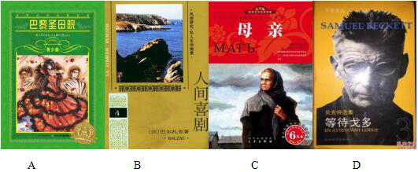
26．下列情景在斯大林时期苏联社会状况中不可能出现的是
A．开展农业集体化运动 B．实行单一的公有制
C．集中全部力量只发展重工业 D．扩大国营农场的自主权
27．据官方《国民收入与支出》统计：1951—1982年英国社会福利增长2．7倍，而国内生产总值只增长近1倍，同期社会福利金额占国内生产总值的比重从14.4%跃升为29.4%。材料反映英国的社会福利
A．促进了国民经济高速增长 B．加重了国家财政负担
C．提高了人们的工作积极性 D．扩大了社会消费
28．“尽管冷战的参与者都不想要冷战，冷战最后还是发生了。这是因为战后的国际体系使苏联和美国决策者都感到对自己不利，他们都感到自己的国家安全受到自己所不能控制的力量的威胁。”这段材料旨在说明，冷战的发生
A．美苏之间缺乏沟通导致的误判 B．是由雅尔塔体系建立而导致的
C．实际上与美国没有直接的关联 D．与美苏双方的主观意愿相违背
29.政治漫画以夸张的笔触再现时事，吸引大众的眼球，引导他们去思考夸张图像背后隐含的微言大义。导致下面两幅漫画中现象出现的主要原因是
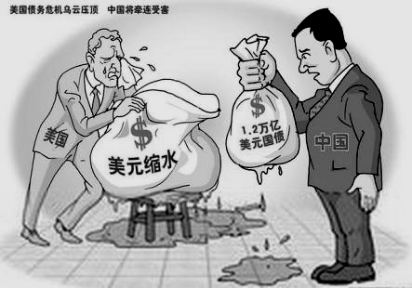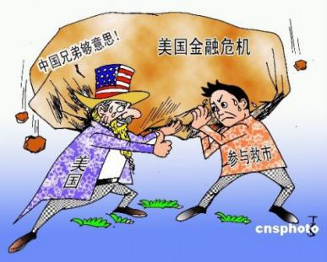
A.中美一直是同舟共济的合作伙伴 B.布雷顿森林体系的崩溃
C.经济全球化的影响 D.经济区域集团化的影响
30．到20世纪30年代，早期科学概念的每一种主要的假设——原子是构成自然的坚固的、不毁的、独立的砌块，空间和时间是独立的绝对，一切现象具有严格的机械的因果关系，对自然进行客观的观察是可能的——实际上都遭到了反驳。造成这种现象出现的主要因素是
A．牛顿的力学体系 B．达尔文的进化论
C．爱因斯坦相对论 D．普朗克的量子论
二、判断题：判断正误，正确的选A，错误的选B。（本大题5小题，每小题2分，共10分）
31．宋明理学对中国社会政治、文化教育以及伦理道德都产生了深远影响，对塑造中华民族性格起到了一定作用。
A.正确 B.错误
32．以毛泽东为代表的中国共产党人，在国共十年对峙时期，创立了工农武装割据理论和新民主主义理论，开创了“农村包围城市，武装夺取政权”的革命道路。
A.正确 B.错误
33．辛亥革命后，近代上海成立了天足会鼓励女子放足，但仍有不少妇女把女儿的脚给缠上了，这是因为封建传统思想的根深蒂固。
A.正确 B.错误
34．东欧剧变、苏联解体后，美国、欧盟、日本、俄罗斯和中国等多个政治力量发展，多极化格局最终形成。
A.正确 B.错误
35．1947年中国是关贸总协定的创始成员国，1995年世界贸易组织取代关贸总协定，中国自然过渡进入该组织并顺应全球化潮流，积极推动人类命运共同体建设。
A.正确 B.错误
三、材料解析题：结合材料以及所学知识回答问题。（本大题2小题，每小题10分，合计20分）
36．(10分)中国历代中央政府都重视加强对地方的管理，各个时期所采取的政策不同，效果也各有千秋。阅读下列材料：
材料一 （秦）郡县官吏统统由享受俸禄的职业官僚担任，任免权集中于中央。……郡守掌行政，郡尉掌军事，郡监御史掌监察。……郡县官必须服从朝廷的统一调动。官员调任官职，不得携带旧部属吏。每年正月“大课”，中央考课郡守，郡守考课县令长。
——李治安主编《唐宋元明清中央与地方关系研究》
材料二 刘邦建立汉家帝业一方面必须“承秦”包括承秦之制， 另一方面又必须尊重东方社会之习俗， 特别是楚、齐、赵人之俗。
——陈苏镇《〈春秋〉与“汉道”： 两汉政治文化研究》
材料三 有天下者，汉、隋、唐、宋为盛，然幅员之广，咸不逮元。元东南所至不下汉、唐，而西北则过之，有难以里数限者矣。立中书省一，行中书省十有一。
———宋濂《元史》卷五八《地理志》
请回答：
(1)据材料一并结合所学知识，概括秦朝郡县制度的主要内容和特点。（5分）
(2)据材料二并结合所学知识，刘邦在地方制度上如何兼顾秦和东方习俗的？有何影响？（2分）
(3)据材料三并结合所学知识，指出元朝在地方管理制度上的最大创新，并分析推行的原因。(2分)。
(4)综合上述材料，谈谈我国如何处理中央与地方关系。(1分)

37．(10分)鸦片战争后，中国面临三千年未有之大变局，志士仁人开始探讨西学的文化内核和价值基础，推动了中国的思想解放和社会进步。阅读下列材料：
材料一 19世纪中期，中国官绅承受西方所加的冲击，并被迫采取应变的对策。19世纪后半期，中国先知先觉之士认识到中国正面临数千年来一个巨大的变局，将产生一个从所未见的创新机运。
——摘自王尔敏《中国近代思想史论》
材料二 甲午战后的几年，是中国思想界的一个很重要转折期，从这时开始，中国才比较正规地迈进到自觉理智地向外国学习的历史进程。国人对西学的领悟从感性的“力”的浅层次，深入到理性的“智”的层次，并进而引起了西方思想文化和中国传统思想文化的第一次大融合。
——摘自袁行霈等主编《中华文明史》第四卷
材料三 1915—1923年的思想革命，代表了中国对西方冲击的第三阶段回应，这一阶段的思想觉醒，标志了从传统的中国基础向完全西化的进一步转变。但它的主要成功，在于引进了西方的思想和推毁了中国的传统，而不是创造了新的思想体系和新的哲学学派。
——徐中约《中国近代史》
请回答：
(1)据材料一并结合所学知识，19世纪中后期，先知先觉之士抢抓“创新机运”的主张及实践。(2分)
(2)据材料二并结合所学知识，分析国人对西学的领悟由感性到理性转变的原因；指出西方思想文化和中国传统思想文化第一次大融合的成果。(3分)
(3)据材料三结合所学知识，指出促使民众思想觉醒的典型事件及指导思想。(3分)
(4)综合上述材料，概括中国近代思想变化的特点。(2分)
四、问答题：根据设问，回答问题。（本大题共1小题，合计10分）
38．(10分) “工业4．0”在德国被认为是第四次工业革命，它旨在支持工业领域新一代革命性技术的研发与创新，保持国家的国际竞争力。历史上每一次工业革命都是引起全世界关注的概念，颠覆了以往制造业的新思维，也改变了国家间的力量结构。结合所学知识，回答下列问题：
(1)第一次工业革命首先在英国拉开帷幕，其交通领域的发明是什么？简述英国最早开始工业革命的政治保障和外部优势各是什么？(3分)
(2)第二次工业革命使人类进入了“电气时代”，引领这一次变革的主要是哪两个国家？第二次工业革命对世界市场有何影响？指出两次工业革命中资本主义生产组织形式分别有何创新。(4分)
(3)受两次工业革命的影响，近代中国也开始了工业化的进程。20世纪初中国民族工业也迎来了“短暂的春天”，其主要外因是什么？并简述其对中国民主革命进程的影响。(3分)

